行为规范教育易班平台操作流程
1、打开易班手机APP，点击“易班优课”；
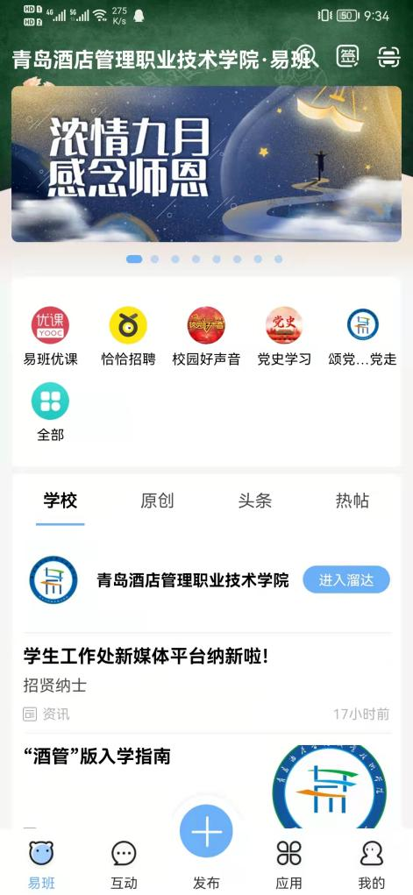
2、点击页面右下角“我的 ”；
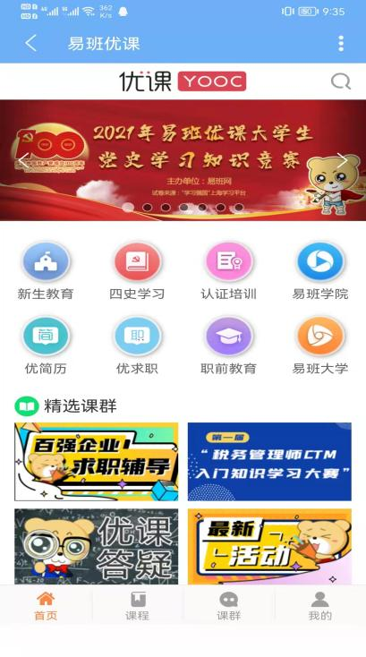

3、点击“我的课群”；
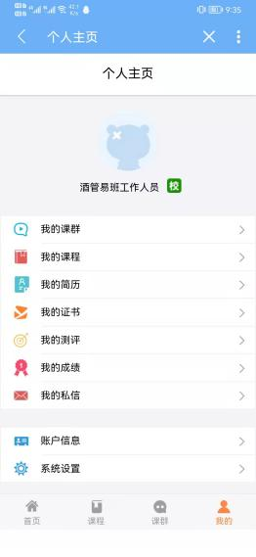
4、点击“添加课群”；
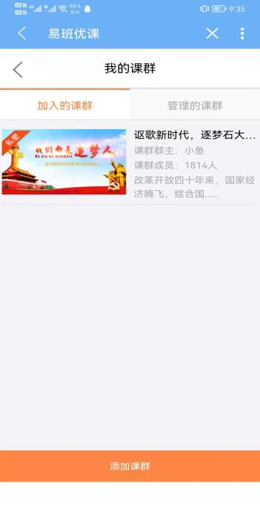
5、输入邀请码：NYC6973W
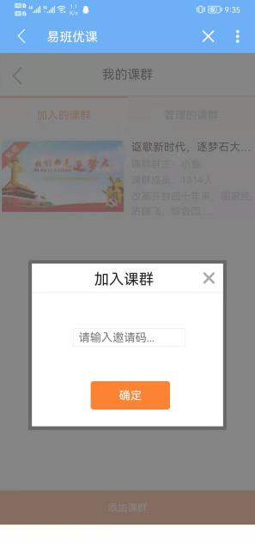
6、进入课群后，点击“在线考试”；
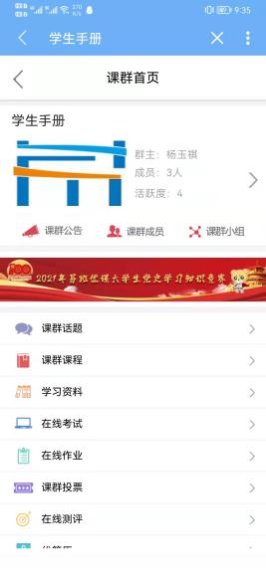
7、点击“开始考试”；
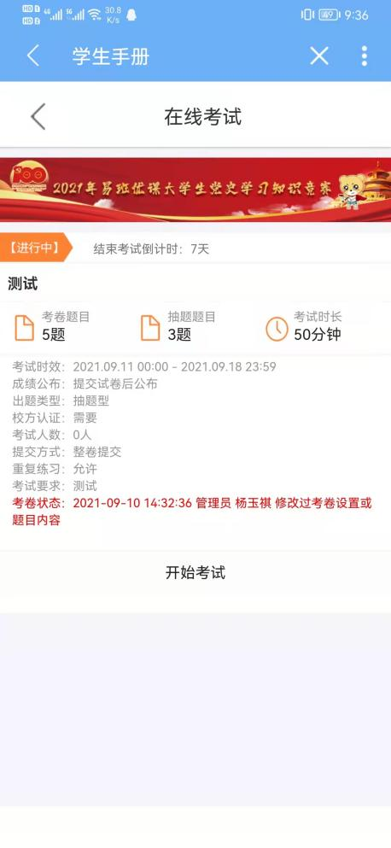
8、考试完成，点击页面右上方“交卷”按钮
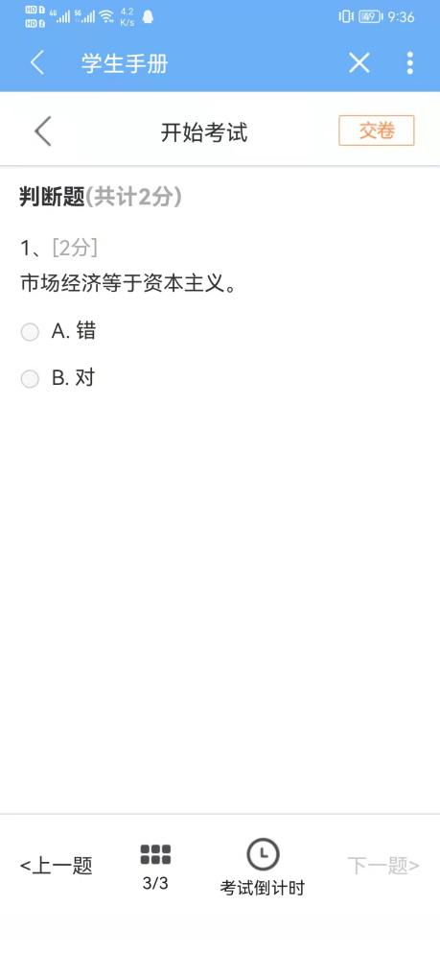
9、如需重新学习，可点击“重做试卷”；
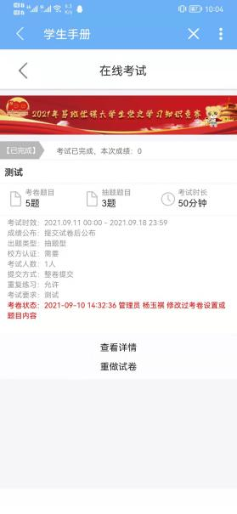
10、注意：学习期间，使用优课在线考试功能重复学习，不限次数；考试期间，仅有一次机会，请谨慎提交。

